Sistema de monitorización en línea de gas por láser con escaneo PTZ
XT-G6000C

instrucciones de funcionamiento

Henan Otywell Electronic Technology Co., Ltd.
catálogo

I. Lectura esencial antes del uso 24
1.1 Directrices para el usuario 24
1.2 Garantía de calidad y cláusulas de exención 24
1.3 Precauciones de seguridad 35
1.3.1 Precauciones para el funcionamiento seguro de los instrumentos 35
1.3.2 Otras precauciones de seguridad 35
1.4 Evitar el uso de equipos defectuosos 35
1.4.1 Al utilizar los instrumentos en condiciones meteorológicas adversas, se deben observar las siguientes precauciones: 35
II. Introducción de los componentes 46
2.1 Descripción general del producto 46
2.1.1 Principio de detección 46
2.2 Vista frontal 46
2.3 Caja antideflagrante 57
2.4 Dimensiones de la unidad PTZ y dimensiones del espacio de instalación 57
III. Procedimientos de operación de instalación 68
3.1 Procedimientos de operación de instalación 68
3.2 Inspección del equipo 68
3.3 Operación del equipo 68
3.3.1 Operaciones básicas 68
IV. Operación del software 79
4.1 Apertura del software 79
4.2 Inicio de sesión del usuario 79
4.3 Conexión de la señal de vídeo 79
4.4. Conexión de las señales de telemetría 810
4.5. Inicio de la misión de telemetría 911
4.6 Detención de la tarea de telemetría 1012
4.7 Configuración del punto de alarma 1012
4.8. Configuración de los puntos de posición de escaneo 1214
4.8.1 Ajuste manual de los puntos de posición 1214
4.8.2 Almacenamiento del punto de ubicación 1214
4.9 Configuración de la ruta de recorrido 1315
4.10 Inicio del recorrido 1315
4.11 Ver historial 1315
4.12 Información del sensor de telemetría 1416
V. Factores que afectan a la precisión 1517
VI. Solución de fallos comunes 1517
VII. Apéndice 1517
7.1 Mantenimiento y cuidado diarios 1517
7.2 Parámetros de rendimiento 1618

I. Lectura esencial antes del uso
Este instrumento ha sido calibrado antes de su salida de fábrica.

1.1 Aviso al usuario
Bienvenido al instrumento fijo de telemetría láser de gas XT-G6000C (en lo sucesivo, el instrumento de telemetría). Antes de utilizar este producto, lea atentamente este manual. Contiene información operativa esencial y especificaciones técnicas que los usuarios deben seguir estrictamente para garantizar el correcto funcionamiento del equipo. Las indicaciones proporcionadas también ayudarán a los usuarios a operar correctamente el producto y a analizar los datos con precisión.
Este manual proporciona una guía completa sobre el uso correcto de los instrumentos de telemetría y sirve como referencia precisa para el personal técnicamente capacitado o con conocimientos relevantes en el manejo y control de instrumentos. Antes de operar los instrumentos, asegúrese de comprender plenamente las instrucciones de seguridad y las advertencias descritas en este manual, y aplíquelas durante las operaciones prácticas. Debido a diversas limitaciones, no es posible ofrecer descripciones detalladas de todos los aspectos. Si los usuarios necesitan más información o asistencia con cuestiones no tratadas en este manual, póngase en contacto con nuestra línea de atención posventa 400-811-8873 para recibir soporte.

1.2 Garantía de calidad y cláusulas de exención
Al elegir Outeiwell Technology, está seleccionando productos de alta calidad. Todos los productos de nuestra empresa pueden repararse de forma gratuita durante el período de garantía; una vez finalizado dicho período, se cobrarán las tarifas correspondientes a la sustitución de componentes. Si encuentra algún problema durante el uso, póngase en contacto con nosotros para recibir asistencia inmediata. Todo el instrumento está cubierto por una garantía de un año.
Cualquier reparación fuera del período de garantía, o aquella que se realice durante el período de garantía y esté relacionada con los siguientes fallos, se considerará una reparación fuera de garantía, para la cual no se ofrecerá servicio de garantía gratuito. Outeiwell Technology se reserva el derecho de cobrar las tarifas de mantenimiento en el sitio. Estos fallos incluyen, entre otros:
1) Debido a un uso inadecuado (entrada de agua en el interior, corrosión, incendio o interferencias eléctricas de circuitos de alta tensión);
2) Fuerza mayor (daños causados por terremotos, rayos, inundaciones, etc.);
3) Modificación no autorizada del interior del producto sin permiso;
4) El uso del producto sin seguir el manual de usuario y las normas de formación, lo que provoque daños al producto;
Este manual solo cubre los instrumentos y componentes vendidos a los compradores por proveedores, distribuidores y representantes autorizados por Oteville Technologies.

1.3 Precauciones de seguridad
Antes de utilizar este instrumento, asegúrese de haber leído y comprendido las precauciones de seguridad que se describen a continuación.

1.3.1 Precauciones para el funcionamiento seguro de los instrumentos

Advertencia:
1. El instrumento debe protegerse de la radiación de fuentes de calor de alta temperatura, ya que las temperaturas excesivamente altas o bajas pueden afectar negativamente a su rendimiento operativo y a su vida útil.
2. Evite mirar fijamente el emisor láser durante períodos prolongados para prevenir quemaduras oculares.
Advertencia:
1. El instrumento debe protegerse de la radiación de fuentes de calor de alta temperatura, ya que las temperaturas excesivamente altas o bajas pueden afectar negativamente al rendimiento y a la vida útil del transductor. 1. El instrumento debe protegerse de la radiación de fuentes de calor de alta temperatura, ya que las temperaturas excesivamente altas o bajas pueden afectar negativamente al rendimiento y a la vida útil del transductor.
2. Evite mirar fijamente el emisor láser durante períodos prolongados para prevenir quemaduras oculares.
3. El instrumento tiene una carcasa metálica. No lo toque cuando esté encendido para evitar descargas eléctricas.

1.3.2 Otras precauciones de seguridad
1) Este instrumento está clasificado como equipo de precisión. No intente desmontar, modificar ni alterar el dispositivo. Si el instrumento no funciona con normalidad o presenta fallos, póngase en contacto con nosotros.
2) Si el instrumento se daña accidentalmente, cese de inmediato su funcionamiento, apague el dispositivo tras confirmar la seguridad del entorno, desconecte la alimentación eléctrica y póngase en contacto con nosotros.
3) Método de salida: cuando la salida RS485 se conecta a una zona segura, se debe añadir una barrera de seguridad para evitar la entrada de energía externa antes de conectar con otros dispositivos; sin embargo, esto no es necesario cuando se conecta con equipos de seguridad intrínseca.

1.4 Evitar el uso de componentes defectuosos
Para minimizar el riesgo de fallos, lea atentamente lo siguiente.

1.4.1 Al utilizar los instrumentos en condiciones meteorológicas adversas, se deben observar las siguientes precauciones
Este instrumento está diseñado para evitar que las gotas de agua que caen verticalmente entren en su interior. Para condiciones meteorológicas húmedas como lluvia o nieve, así como entornos con niebla y altas concentraciones de partículas, se deben tener en cuenta las siguientes precauciones y soluciones específicas:
Los paneles de ventana en forma de tambor (lentes de vidrio) del dispositivo receptor y transmisor del producto pueden acumular gotas de agua durante condiciones meteorológicas húmedas como lluvia o nieve, lo que puede interferir en la recepción de la señal y en la intensidad de la señal, afectando así el funcionamiento normal. Las gotas de agua acumuladas deben limpiarse suavemente con un paño de algodón.

② Durante condiciones meteorológicas con altos niveles de polvo, es esencial limpiar suavemente el polvo adherido a la superficie del espejo del dispositivo receptor/transmisor con un paño de algodón suave y húmedo para evitar interferencias en el funcionamiento normal del producto.

II. Introducción de los componentes

2.1 Descripción general del producto
Este producto consta de una unidad principal y un equipo maestro, y utiliza el principio de espectroscopia de absorción láser para realizar una monitorización remota en tiempo real y en línea de la concentración de gas metano dentro del área de detección del dispositivo transceptor láser. Es un instrumento equipado con funciones como la adquisición, conversión y transmisión de señales.

2.1.1 Principio de detección
El mecanismo de detección aprovecha plenamente las características de absorción del gas metano en una longitud de onda específica. Cuando el haz de detección se encuentra con moléculas de metano, una parte del haz es absorbida por ellas. Midiendo la tasa de absorción, se puede determinar la concentración de metano.

2.2 Vista frontal

Cabezal PTZ
Dispositivo de transmisión y recepción Cámara Dispositivo de transmisión y recepción Cámara

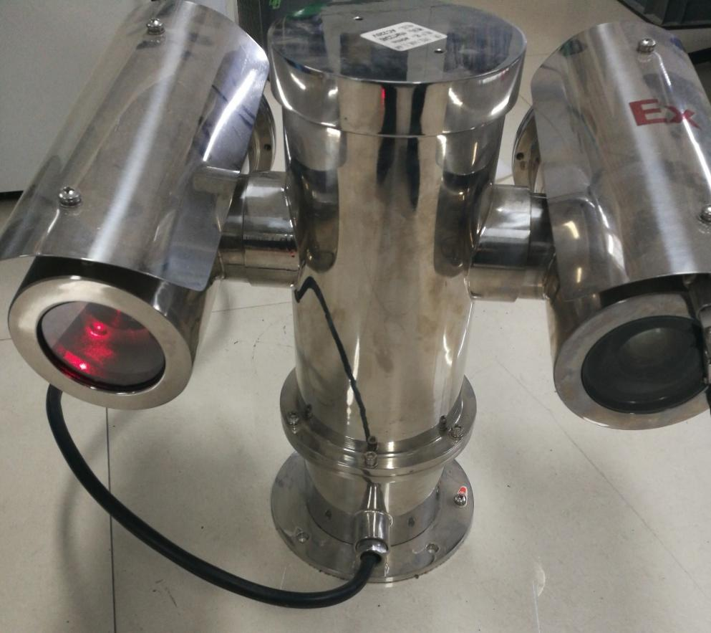

2.3 Caja antideflagrante
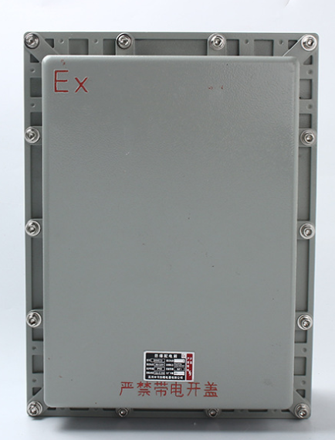

2.4 Dimensiones de la unidad PTZ y dimensiones del espacio de instalación

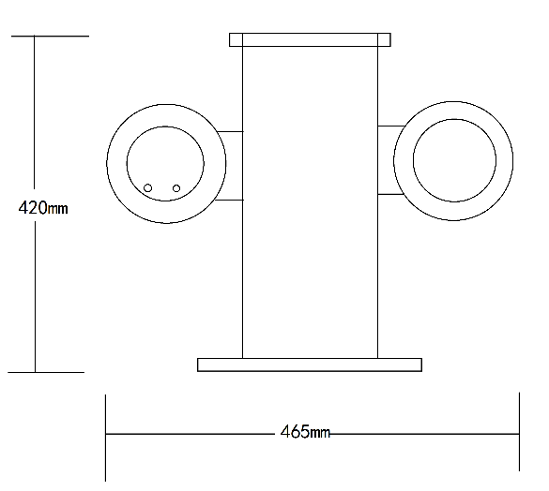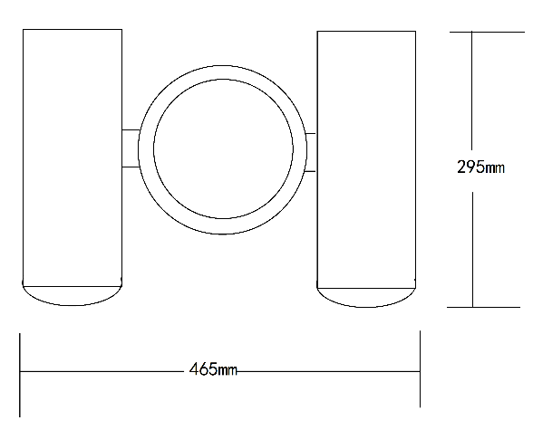
dibujo de dimensiones generales

III. Procedimientos de operación de instalación

3.1 Procedimientos de operación de instalación
1) En primer lugar, instale este equipo en el lugar designado;
2) Conecte la salida del PTZ a la caja antideflagrante mediante una manguera antideflagrante. La caja antideflagrante proporciona alimentación eléctrica de 220V, interfaz RS485 e interfaz de red de vídeo.
3) Conecte el cable de alimentación externo de CA 220V a un extremo del interruptor antideflagrante y, a continuación, conecte el cable de alimentación de salida del interruptor a una toma de 220V.
4) Transmita las señales RS485 y las señales de vídeo al terminal de monitorización del ordenador.
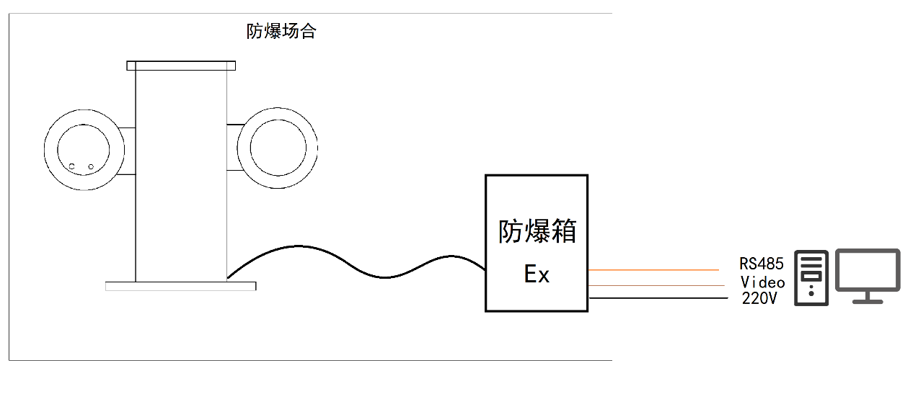
Manguera antideflagrante
Plataforma en la nube

3.2 Inspección del equipo
1) Compruebe si el equipo está intacto y verifique que todas las fibras ópticas y los cables de alimentación estén bien conectados y en buen estado;
2) Compruebe si la superficie del espejo del dispositivo receptor y transmisor está limpia y límpiela periódicamente con un paño suave y seco.

3.3 Operación del equipo

3.3.1 Operaciones básicas
1) Tras completar la inspección del proceso anterior, active el interruptor antideflagrante y encienda el equipo;
2) Al encenderlo por primera vez, el cabezal PTZ realiza un ciclo de rotación de autocomprobación.
3) Inicie el software de detección y comience la monitorización.

IV. Operación del software

4.1 Apertura del software
Haga clic en el icono del escritorio para iniciar el software.

4.2 Inicio de sesión del usuario
1. Haga clic en Usuario/Ayuda en la barra de herramientas y seleccione Iniciar sesión
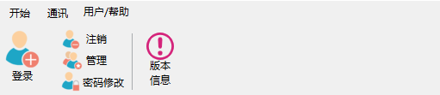
2. Abra el cuadro de diálogo de inicio de sesión
Seleccione la contraseña predeterminada del administrador "5656"
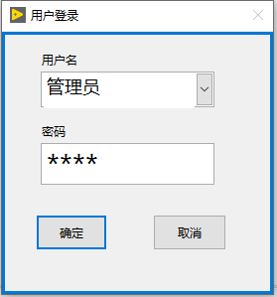
Haga clic en Aceptar para iniciar sesión.

4.3 Conexión de la señal de vídeo
1. Haga clic en "Comunicaciones" en la barra de herramientas y, a continuación, seleccione "Conectar" para abrir el cuadro de diálogo de conexión de la señal de vídeo.
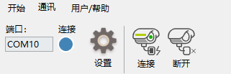

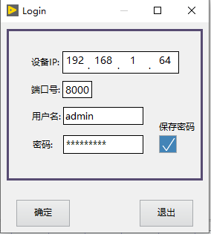
2. Introduzca la dirección IP, el número de puerto, el nombre de usuario y la contraseña de la señal de vídeo (la información se almacena en la plataforma en la nube). Haga clic en "Aceptar" para conectar.
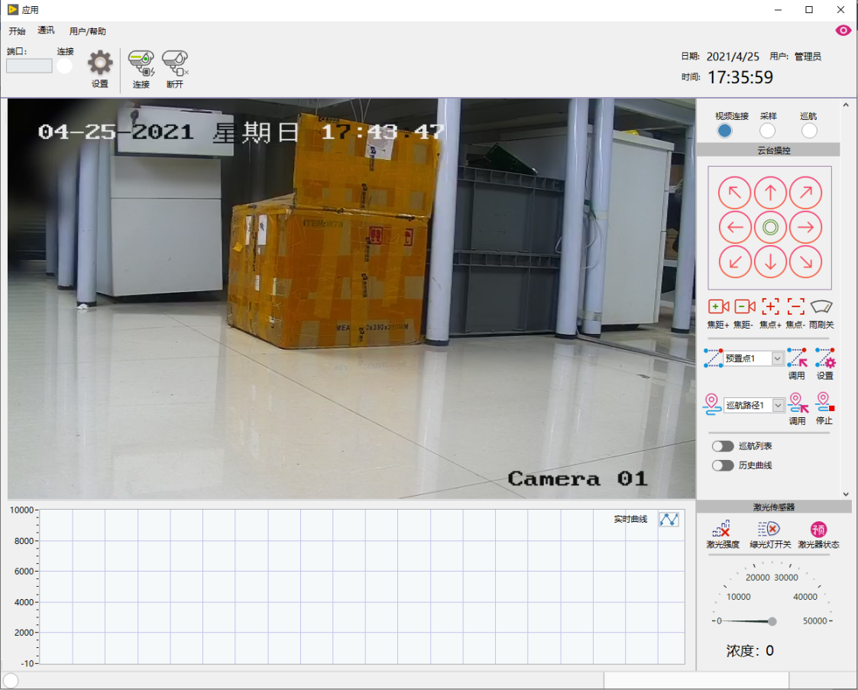

4.4. Conexión de las señales de telemetría
1. Haga clic en Configuración en Comunicaciones de la barra de herramientas para abrir el cuadro de diálogo de configuración
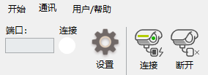
2. Seleccione el recurso de puerto en la lista desplegable del nombre del recurso VISA, haga clic en "Probar conexión" para establecer la conexión cuando se encienda la luz verde, luego haga clic en "Aceptar" y finalmente en "Salir".
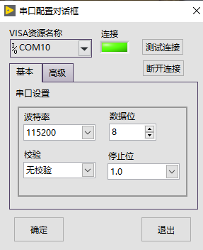

3. Tras una conexión correcta, la barra de herramientas y la luz de conexión se encenderán
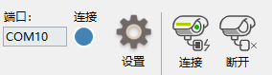

4.5 Inicio de la misión de telemetría
Haga clic en Inicio en la barra de herramientas y, a continuación, haga clic en Iniciar tarea para comenzar la tarea de telemetría.
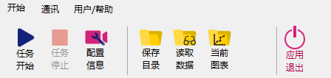

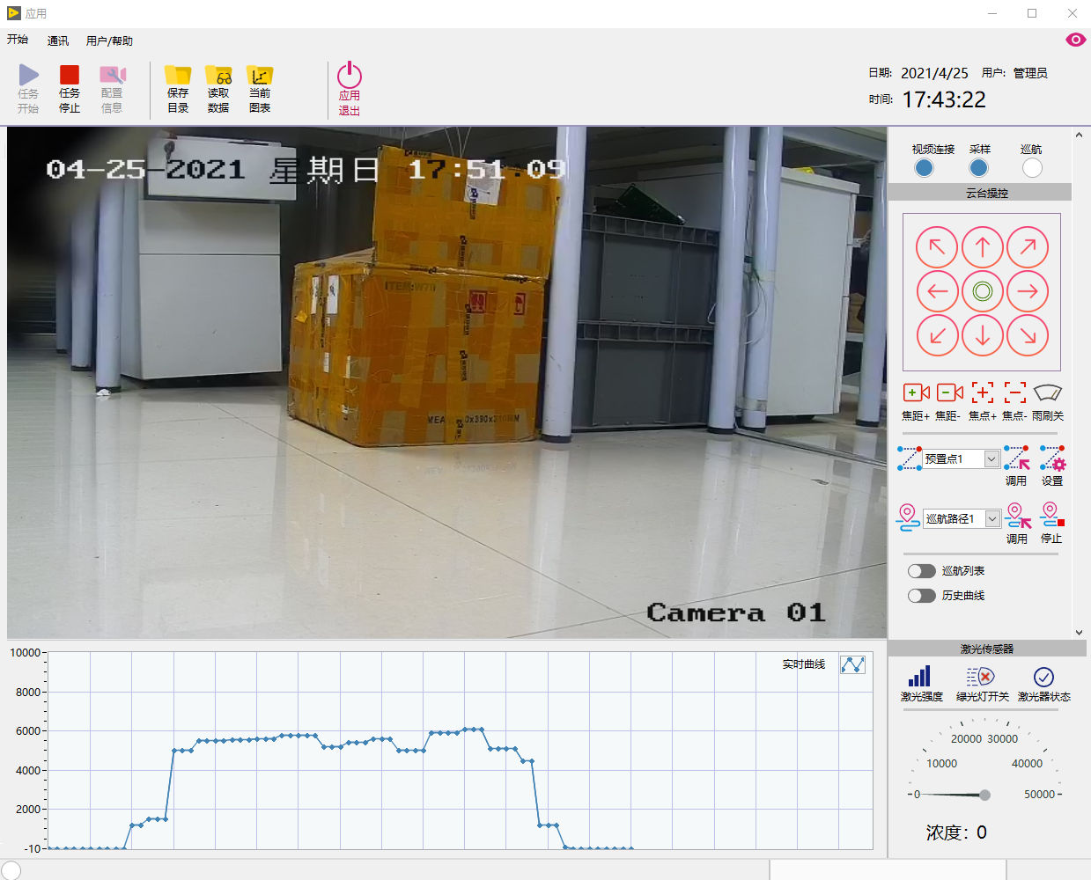

4.6 Finalización de la misión de telemetría
Haga clic en Inicio en la barra de herramientas y, a continuación, haga clic en Detener tarea para detener la tarea de telemetría.
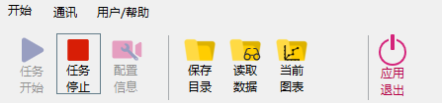

4.7 Configuración del punto de alarma
1. Haga clic en Inicio en la barra de herramientas y, a continuación, seleccione Información de configuración para configurar los puntos de alarma
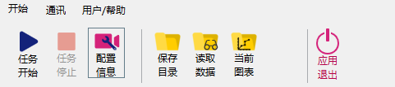

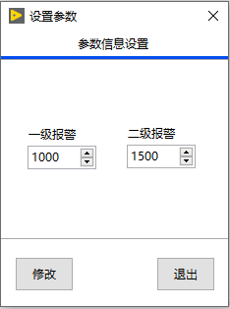
Figura 4.7.1 Configuración del punto de alarma
2. Haga clic en Modificar y, a continuación, en Salir

4.8. Configuración de los puntos de posición de escaneo

4.8.1 Ajuste manual de los puntos de posición
Tras conectar la señal de vídeo, puede configurar los puntos de posición y ajustarlos vertical y horizontalmente en el lado derecho del software.
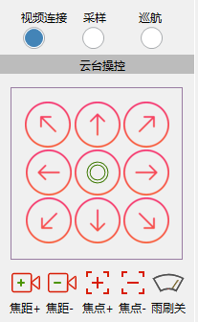

4.8.2 Almacenamiento del punto de ubicación
1. Después de ajustar manualmente los puntos de posición, guárdelos haciendo clic en la herramienta "Lista de recorrido" de la barra de herramientas derecha del software.
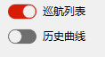
2. La tabla de recorrido del software se muestra de la siguiente manera
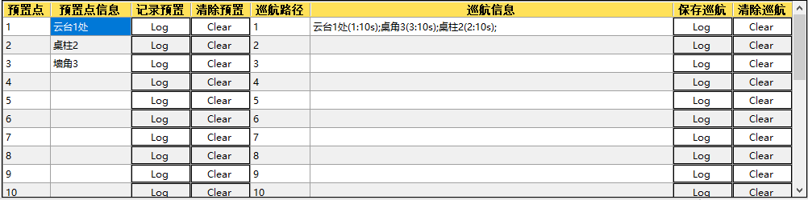
3. Haga clic en la ubicación de registro para abrir una ventana. Guarde el nombre del punto de registro, como "Esquina de la pared", y luego haga clic en Aceptar.
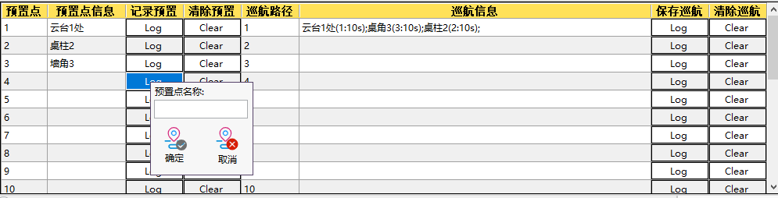

4.9 Configuración de la ruta de recorrido
Después de configurar los puntos de posición en 4.8, puede combinarlos en una ruta de recorrido.
Añadir a la ruta de recorrido
En la barra de información de puntos preestablecidos, haga clic con el botón derecho para abrir un cuadro de diálogo y añadir a la ruta de recorrido especificada.
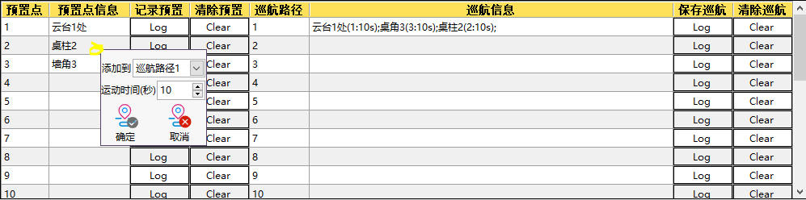
2. Establezca el tiempo de movimiento, que representa la duración de la permanencia en la ubicación especificada.
3. Después de añadir varios puntos de ruta a la ruta de recorrido, haga clic en "Guardar recorrido" para guardar la ruta.
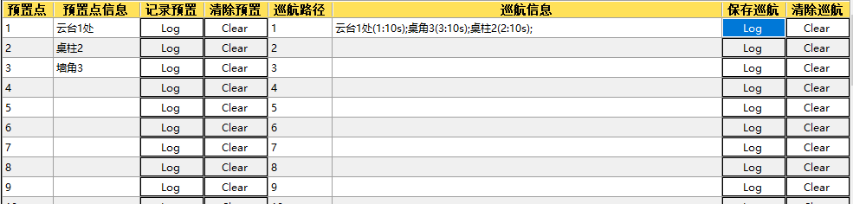

El modo de recorrido comienza a las 4:10
Seleccione el número de ruta de recorrido correspondiente e inicie la llamada
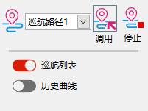

4.11 Ver historial
1. Haga clic en "Leer datos" en la barra de herramientas para abrir el cuadro de diálogo y seleccione la fecha correspondiente
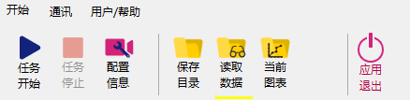
2. Haga clic en 'Curva histórica' en el lado derecho del software para cambiar a la visualización de la curva histórica.
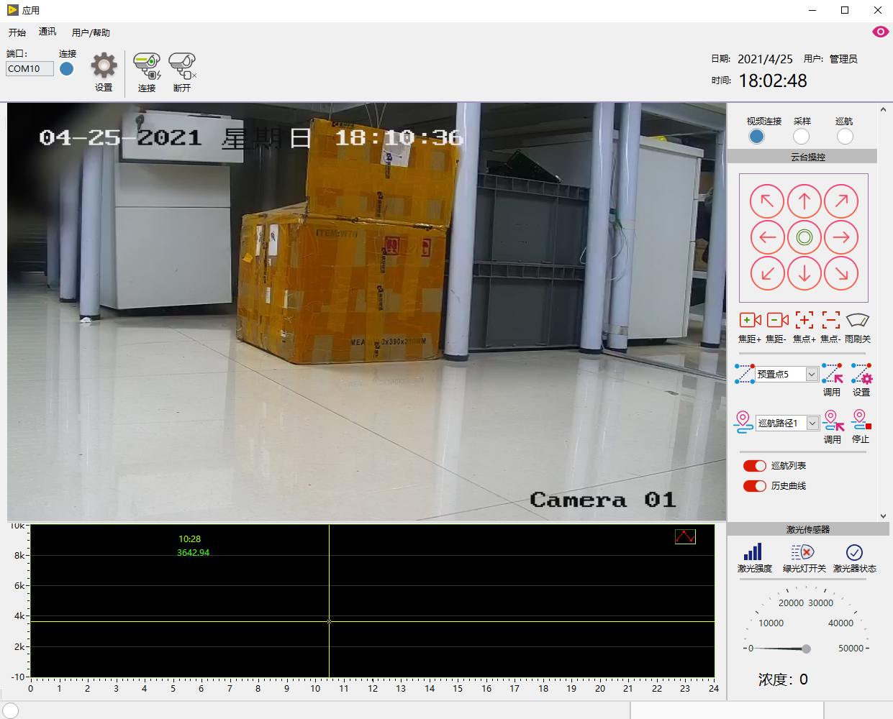
3. Haga clic de nuevo en "Curva histórica" para volver a la interfaz normal de visualización de la curva en tiempo real

4.12 Información del sensor de telemetría
Intensidad del láser: indica la intensidad de señal actual del sensor.
Interruptor de luz roja: interruptor de la luz indicadora.
Estado del láser: si el láser funciona correctamente.
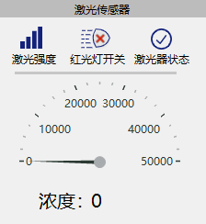

V. Factores que afectan a la precisión
Cuando las temperaturas son altas o las velocidades del viento son fuertes, la difusión del gas se produce más rápidamente. En consecuencia, cuando los volúmenes de fuga son mínimos, el gas que escapa no puede contenerse eficazmente, lo que puede provocar desviaciones significativas en los valores de detección.

VI. Solución de fallos comunes
pregunta | causa probable | solución
El instrumento no funciona | El interruptor de alimentación no está encendido | Encienda la alimentación eléctrica del instrumento
Recepción del terminal de usuario  Datos no disponibles | Contaminación grave del espejo de la ventana | Limpie la superficie del espejo con un paño suave y limpio.
Recepción del terminal de usuario  Datos no disponibles | Interrupción de la transmisión de datos | Compruebe si la conexión de transferencia de datos se estableció correctamente

VII. Apéndice

7.1 Mantenimiento y cuidado diarios
Para mantener el instrumento en óptimas condiciones, realice el mantenimiento diario del siguiente modo.

superficie del espejo | Limpie suavemente la superficie del espejo con un paño de limpieza específico o un paño suave y limpio.
superficie del espejo | Nota: No limpie la lente con las manos ni con otros paños sucios para evitar arañar la superficie.

7.2 Parámetros de rendimiento
parámetro de rendimiento
Tipos de gases | Metano (CH4)
método de prueba | Tecnología de espectroscopia de absorción láser
Rango de detección | （0～50000）ppm·m
sensibilidad | 5 ppm·m
Distancia de detección | (0–100) metros
tiempo de respuesta | 0.1 segundos
Ángulo de rotación horizontal | 0°～360°
Ángulo de rotación vertical | -90°～90°
niveles de protección | IP68
Tiempo de funcionamiento continuo | >25,000 horas
parámetro funcional
Configuración de alarma | Puede establecer los umbrales de advertencia y de alarma
Método de salida | RS485
demarcar | Calibrado en fábrica
calibración oportuna | calibración automática
Parámetros de apariencia externa
tamaño del producto | Longitud×Ancho×Altura: 465×295×420
Peso neto del producto | 30±0.5Kg
modo de alimentación eléctrica | CA 220V
marca antideflagrante | Ex db IIC T6 Gb / Ex tb IIIC T80℃ Db
Parámetros eléctricos de la estructura del mecanismo óptico
tensión nominal | 5V
corriente nominal | 0.8A
potencia nominal | 4W
Número máximo de bucles | 12
Corriente total máxima del interruptor | 0.8A
Corriente máxima del bucle | 0.8A
potencia del láser | ≤10mW
Entorno de trabajo y configuración
temperatura ambiente | （-20～+50）℃
humedad ambiente | (0–95)% RH, sin condensación
atmósfera | 70 KPa ～ 106 KPa

